ПОЯСНИТЕЛЬНАЯ ЗАПИСКА
К УРОКУ ПО ТЕМЕ « ИСТОРИЯ АТОМА»

Конспект урока может применяться как в 9 , так и в 11 классе при изучении темы «Радиоактивность», «Строение атома», « Опыт Резерфорда» (УМК А.В. Перышкина, Г.Я. Мякишева) а также для 8 класса ( УМК Н.С. Пурышевой, Н.Е. Выжеевской)
Подачу материала лучше вести блоками ( см. конспект). Использование блочно- модульной технологии позволяет объяснить материал 3-4 параграфов на одном уроке. Рекомендую блоки выделить на доске , сопроводить их иллюстрациями к уроку (см. приложение).

Схема расположения блоков на доске:
I.РАЗВИТИЕ ВЗГЛЯДОВ НА СТРОЕНИЕ АТОМА
В этом блоке можно разместить высказывания древних ученых, Бутлерова, Менделеева, Томсона. Можно показать портреты ученых
I.I.ОТКРЫТИЕ РАДИОАКТИВНОСТИ
Портрет Беккереля, Резерфорда, схема опыта Резерфорда с цилиндром
I.I I. ОПЫТ РЕЗЕРФОРДА 1911 год (МЕТОД СЦИНТИЛЯЦИЙ, ВСПЫШЕК)
В блоке размешаем плакат опыта Резерфорда( метод вспышек), можно показать компьютерную модель. На доске :цитату Резерфорда, планетарную модель атомного ядра.
IV . «О ТОМ,КАК УСТРОЕН АТОМ»» - картинки-иллюстрации атомов различных элементом. Характеристики частиц атома.
VI.ЗАКЛЮЧЕНИЕ. РЕФЛЕКСИЯ
Но, основная идея моего урока, с которой я хотела бы поделиться со своими коллегами – это использование технологической карты как одной из составляющей технологии блочно-модульного обучения. Технологическая карта урока выдается каждому обучающемуся (см. приложение). В ходе урока ученик фиксирует основные моменты урока, заполняет карту рисует схемы и рисунки. В итоге он получает блок- схему, конспект урока. Технологическая карта остается у обучающихся, используется при подготовке к экзаменам, повторению материала.
Урок получается очень интересным, насыщенным. Для создания конспекта урока использовалась только литература, а не Интернет- ресурсы. Урок авторский. Все иллюстрации и технологическая карта- авторские задумки.

ЖЕЛАЮ ВСЕМ КОЛЛЕГАМ УСПЕХА,РАДА БЫЛА ПОДЕЛИТЬСЯ СВОИМИ МЕТОДИЧЕСКИМИ НАХОДКАМИ!

Открытый урок по физике в 9 классе

«История великих открытий»

"Наука захватывает нас только тогда, когда , заинтересовавшись жизнью великих исследователей, мы начинаем следить за историей развития их открытий.

Джеймс Клерк Максвелл
Тема: « История атома»
Цели: Познакомить с историческими сведениями об открытии строения атомного ядра. Дать представление о явлении радиоактивности.
Познакомить с ядерной моделью строения атома.

Ход урока:
1.Постановка целей и задач урока, подготовка к восприятию нового материала.
2.Сообщение учителем новых знаний

I.РАЗВИТИЕ ВЗГЛЯДОВ НА СТОРОЕНИЕ АТОМА
Прежде чем говорить об атомной физике , энергетике необходимо вкратце осветить тот путь, который привел ученых к открытию строения атома, познание его свойств. Гипотеза о том, вещества состоят из большего числа атомов, зародилась свыше 2000 тыс лет назад. Сторонники атомистической теории рассматривали атом как неделимую частицу и считали, с что все многообразие мира есть не что иное, как сочетание неизменных частиц-атомов. Древнегреческие философы Демокрит, Левкип, Эпикур, Аристотель объясняли явления природы атомным строением вещества АТОМ греческое слово.
-НЕДЕЛИМЫЙ –ЭТО ПОСЛЕДНИЕ КИРПИЧИКИ МИРОЗДАНИЯ
Позиция Демокрита-« СУЩЕСТВУЕТ ПРЕДЕЛ ДЕЛЕНИЯ АТОМА»
Позиция Аристотеля- «ДЕЛИМОСТЬ ВЕЩЕСТВА БЕСКОНЕЧНА»
До 18 века церковь запрещала говорить об этом В трудах ученых мало, что прибавилось.
18 ВЕК:
Развитие атомистического учения началось в трудах Ньютона, Ломоносова, Менделеева

Напомним их химии « Атом- наименьшая частица данного химического элемента, обладающего теми же свойствами, что и сам элемент. Химические исследования наталкивали на мысль о сложном строении атома.
Цитата Менделеева: «Легко предположить, что ныне пока пет возможности доказать. что атомы простых тел суть сложные вещества. образованные сложением некоторых еще меньших частей, что называемое нами неделимым ( атом) неделимо только обычными химическими силами…. Выставленная мною периодическая зависимость между свойствами и весом, по- видимому, подтверждает такое предчувствие…»
Цитата Бутлерова: «… Атомы…могут быть разделены в новых порциях, которые будут открыты впоследствии»
НАЧАЛО 20 ВЕКА ( 1903 год)-теория Томсона -« Атом- шарик, заполненный положительным зарядом. В объеме этого шарика распределяются электроны- отрицательно заряженные» В шутку эту модель называли « КЕКС С ИЗЮМОМ»

I.I.ОТКРЫТИЕ РАДИОАКТИВНОСТИ
Открытие радиоактивности- явление , доказывающее сложный состав атомного ядра, произошло счастливой случайности.
1 марта 1896 года- Антуан Беккерель( французский ученый, удостоен Нобелевской премии, обладатель всех знаков отличия Парижской академии наук, член Лондонского королевского общества)Тяжелый элемент уран самопроизвольно испускает невидимые
лучи Заинтересовавшись опытами Беккереля - Мари Кюри ( польский ученый), что таким же свойством обладают еще другие вещества –торий, полоний , радий ( с № 83 в таблице Менделеева)
Явление самопроизвольного испускания невидимых лучей получило название РАДИОАКТИВНОСТЬ (от латинского « радио»- луч) .
Опыты показали, что высокие, низкие температуры, давление, природные факторы, действие химических веществ не влияют на радиоактивность.

Выдающийся английский физик Эрнест Резерфорд проделал опыт Небольшое количество радия поместил в свинцовый цилиндр, так, чтобы лучи проходили узким пучком Пучок пропусти между полюсами магнита Пучок распался на 3 части: вверх. вправо, влево. Их назвали по первым буквам греческого алфавита: альфа, бета, гамма. Это доказало, что атом имеет сложное строение. Эти частицы обладают значительной энергией.
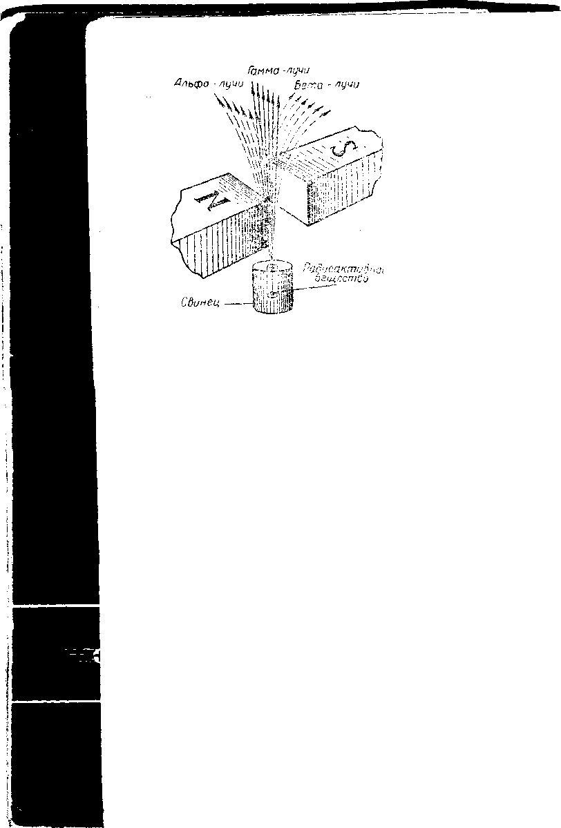
I.I I. ОПЫТ РЕЗЕРФОРДА 1911 год (МЕТОД СЦИНТИЛЯЦИЙ, ВСПЫШЕК)
(см таблица рассказ по таблице схемы устройства опыта)
Падая на экран частица вызывала вспышку
ОПЫТ | ОБЪЯСНЕНИЕ
1. Большая часть ά-частиц проходила сквозь металл не отклоняясь от прямолинейного пути | 1.Атом (большая его часть) пустота ά-частицы пролетают свободно как метеориты в солнечной системе.
2. ά-частицы немного отклоняются на небольшие углы | 2.Внутри атома находиться такой же заряд по знаку
3. ά-частицы отскакивали назад на 180⁰ | 3. ά-частицы сталкивались с большим по массе положительным зарядом

Так как атом в целом электрически нейтрален, то в нем есть отрицательно заряженные частицы. Резерфорд делает ввод о том, что положительный заряд сосредоточен в небольшом объеме, ядре , но имеет большую массу.
« ТЕПЕРЬ Я ЗНАЮ КАК УСТРОЕН АТОМ!» -ВОСКЛИКНУЛ Резерфорд и нарисовал картину строения атома, которую назвал -ПЛАНЕТАРНОЙ МОДЕЛЬЮ АТОМНОГО ЯДРА

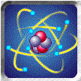

IV. «О ТОМ, КАК УСТРОЕН АТОМ»

ВОДОРОД ГЕЛИЙ ВЕРИЛИЙ

е -электрон m =0
р -протон m= 1,0086649 а.е.м.
n -нейтрон

VI.ЗАКЛЮЧЕНИЕ. РЕФЛЕКСИЯ

Сегодня на уроке мы рассмотрели основные аспекты этого вопроса ( перечислить). В тетради получили блок-схему основных моментов темы.
Ив заключении предлагаю вам оценить урок напротив каждой буквы напишите прилагательное , каким вы оценили наш урок

И-интересно А
С Т
Т О
О М
Р А
И
Я

